Defnyddio map

Edrychwch ar y map. Dewiswch enw unrhyw bentref neu fferm. Dychmygwch eich bod chi yn y lle hwn, a cheisiwch egluro i ffrind sut i gyrraedd Cwm Alltcafan.

e.e. Sut byddech chi’n cyrraedd Cwm Alltcafan o Drefach?

(PONT ALLT Y CAFAN YW’R ENW AR Y MAP)

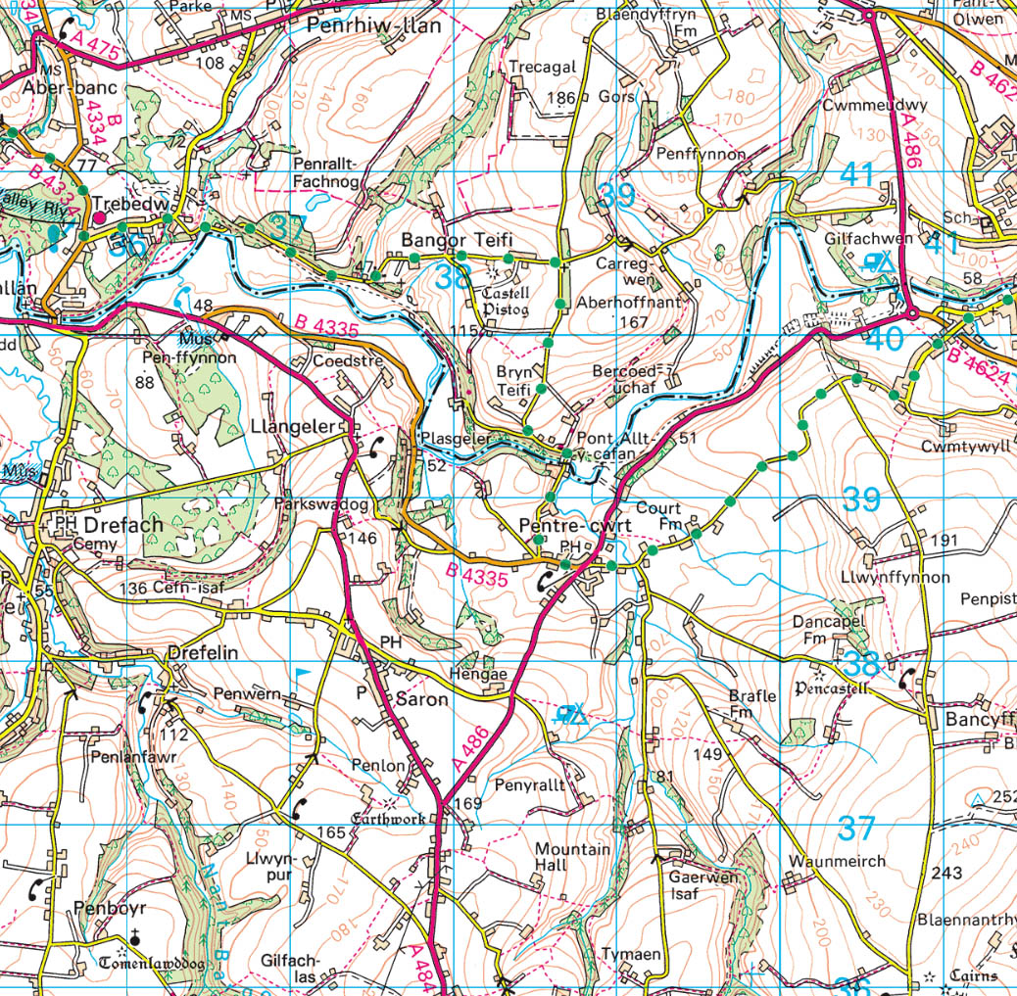
Angen nodi a oes disgwyl iddynt ddod o hyd i’r pellter ar hyd y ffyrdd neu ‘as the crow flies’.

Cyfle i ddod o hyd i gywerthoedd metrig bras ar gyfer unedau imperial

Cofiwch ddefnyddio termau fel gogledd, gorllewin, de, dwyrain, gogledd- orllewin, gogledd-ddwyrain, de-orllewin, de-ddwyrain.

Edrychwch ar unrhyw enw ar y map. Ceisiwch amcangyfrif sawl cilomedr sydd i Gwm Alltcafan.
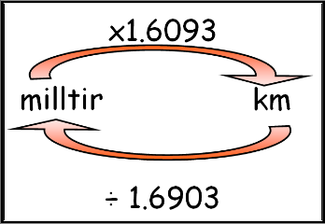
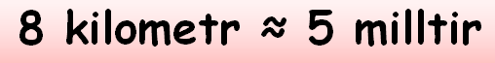
*
*

Gallwch ddarganfod yr ateb ar wefan gb.mapometer.com

Cofiwch fod pob un sgwâr glas yn 1 cilomedr.

